**COMUNICATO STAMPA**

*L’Osservatorio della Fondazione Nazionale dei Commercialisti sui bilanci 2020 delle società di capitali*

**AZIENDE ALLA PROVA DEL COVID, LE GRANDI SOFFRONO DI PIU’: LE IMPRESE CON OLTRE 250 DIPENDENTI SEGNANO UN CALO DEL FATTURATO DELL’11,2%, MENTRE LE MEDIE, QUELLE TRA 50 E 249 DIPENDENTI, EVIDENZIANO UNA MAGGIORE RESILIENZA (-7,6%)**

**Maggiore sofferenza delle Spa che hanno evidenziato una contrazione dei ricavi del -11,2%, rispetto alle Srl, in diminuzione del-8,5%. A livello geografico, il decremento del fatturato è più contenuto al Sud (-7%) rispetto al Nord (Nordest -8,1% e Nordovest -9,5%), mentre è il Centro l’area con il passivo maggiore (-14,5%). Ad eccezione del comparto dei servizi alla persona (+39,8%) e dell’information technology (+5,7%), la pandemia si è abbattuta duramente su arte e cultura (-55,8%), ristoranti e alberghi (-44,3%), attività sportive (-39,1%), lotterie e giochi (-26,1%), mentre le costruzioni hanno contenuto la flessione (-5,4%)**

*Roma, 28 dicembre 2021* – Le grandi imprese si sono rivelate meno solide all’impatto della pandemia. Nel 2020, le aziende con oltre 250 dipendenti hanno registrato un calo del fatturato dell’11,2% a fronte delle medie, quelle tra 50 e 249 dipendenti, che hanno evidenziato una maggiore resilienza, con una flessione del fatturato a 7,6%. Il dato emerge dall’Osservatorio della Fondazione Nazionale dei Commercialisti che ha analizzato l’impatto dell’emergenza da Covid-19 nel 2020 su oltre 600.000 bilanci delle società di capitali. Lo studio evidenzia come la crisi sia diversificata a seconda del territorio, della classe dimensionale e del settore di attività economica.

Nell’identikit elaborato dai commercialisti emerge come il volume complessivo dei ricavi sia diminuito del 9,9% con una maggiore sofferenza delle Spa che hanno evidenziato una contrazione dell’11,2%, rispetto alle Srl, in diminuzione dell’8,5%.

A livello geografico, il decremento del fatturato è più contenuto al Sud (-7%) rispetto al Nord (Nordest -8,1% e Nordovest -9,5%), mentre è il Centro l’area con il passivo maggiore (-14,5%). Un risultato dovuto, essenzialmente, al fatto che le imprese di maggiori dimensioni, quelle più colpite dalla crisi, hanno la propria sede legale nel Lazio.

Lo studio analizza poi l’impatto della crisi nei vari settori produttivi. Ad eccezione del comparto dei servizi alla persona (+39,8%) e dell’information technology (+5,7%), la pandemia si è abbattuta duramente su arte e cultura (-55,8%), ristoranti e alberghi (-44,3%), attività sportive (-39,1%), lotterie e giochi (-26,1%), mentre le costruzioni hanno contenuto la flessione (-5,4%). Se, invece, guardiamo al valore aggiunto, il calo maggiore si è avuto nel settore ristoranti e alberghi (-53,2%), seguito da lotterie e gioco (-36,4%), dalle industrie estrattive (-31,3%) e dalle attività sportive (-26,7%).

La contrazione del fatturato si è inevitabilmente trasmessa al risultato di esercizio provocando un forte incremento delle società che a fine 2020 hanno chiuso il bilancio in perdita. Si è avuto, infatti, un aumento di 6,6 punti percentuali della quota di società che hanno dovuto registrare una perdita nel bilancio 2020: dal 26,4% del 2019 al 33% del 2020. Nonostante ciò, il grado di patrimonializzazione delle società di capitali analizzate, misurato dal rapporto tra il patrimonio netto e il totale attivo di bilancio, si è incrementato passando dal 40 al 41,7%.

**Figura 1. Var. % dei Ricavi nel 2020 rispetto al 2019. Dati per classi di dipendenti.**

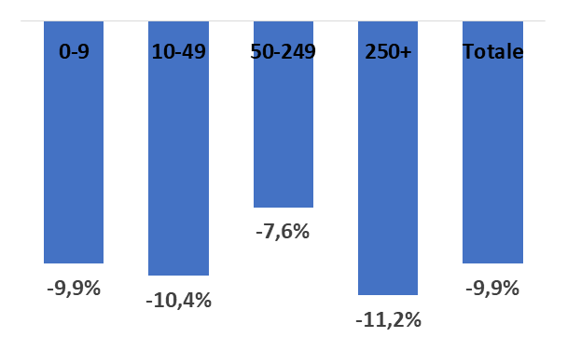

**Figura 2. Var. % dei Ricavi nel 2020 rispetto al 2019. Dati per classi di dipendenti. Spa e Srl.**

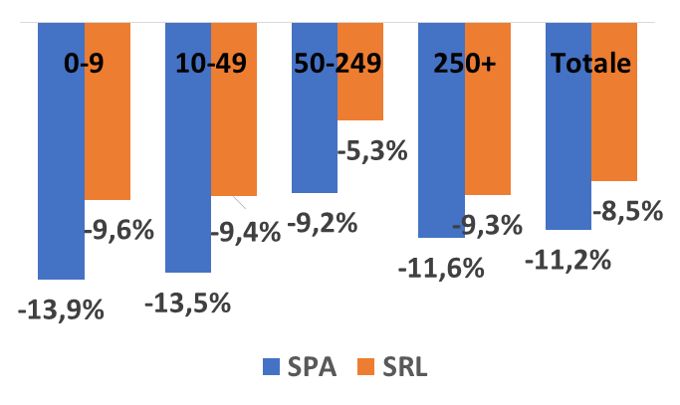

**Figura 3. Var. % dei Ricavi nel 2020 rispetto al 2019. Dati per macroaree territoriali.**

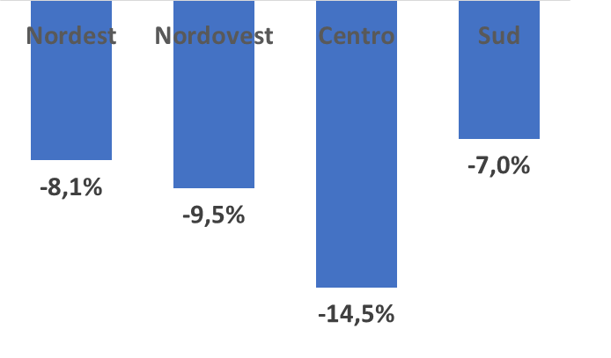

**Figura 4. Var. % dei Ricavi nel 2020 rispetto al 2019. Dati per settori di attività economica.**

